VFS玻璃材质制作
本文主要简单介绍一下Vray for Sketchup的“透明玻璃”和“磨砂玻璃”材质的制作。
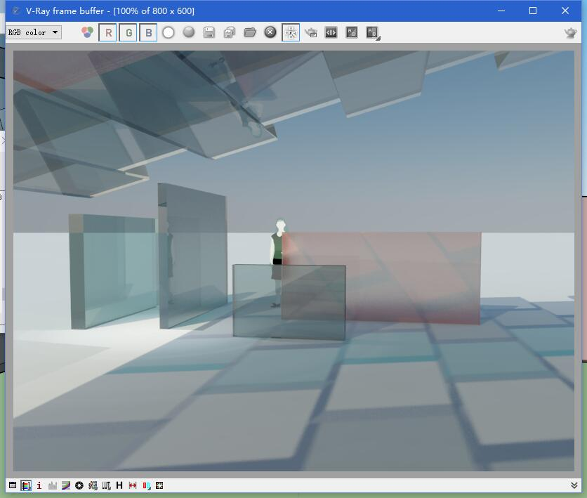
一、创建“透明玻璃”材质。
- 创建“反射”层和“折射”层：
先用Sketchup自带材质库的材质给物体指定一个材质，这里推荐用“实体”而不是单独的“面”，这样渲出来的玻璃效果会更加真实。
- 给物体指定质材：
首先打开VFS的材质面板，选中刚才指定给物体的质材，然后再右击，选择“创建材质层”，分别创建一个“反射”层的“折射”层（如图）。
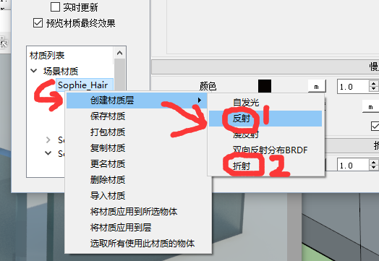
- 调整“反射”选项：
展开材质面板里的“反射”选项-“常规选项”-点击“反射”后面的色块然后调整参数，越白反射越大，越黑反射越小，调整完毕后点击“OK”（如图）。
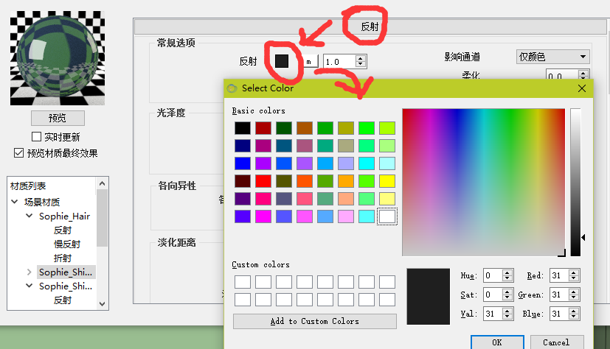
- 调整“折射”选项：
展开“折射”选项，点击颜色后面的色块，这里调的颜色越白越透明，越黑越不透明，如果是“普通的白玻璃”就调到这里就可以了，如果是要“有颜色的透明玻璃”，就还需要调整一下“雾”选项，点击“颜色”后面的色块来调整颜色，最后再调整一下“颜色倍增”，这里的数值区间建议调整为0-0.1，数值越大颜色浓度越大（如图）。
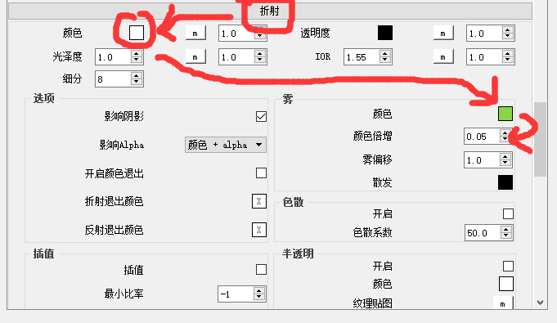
到这里创建“透明玻璃”材质的介绍就结束了，下面介绍“磨砂玻璃”材质的制作。

二、创建“磨砂玻璃”材质。
磨砂玻璃材质的制作比较简单，只要在上面“透明玻璃”材质的基础上简单调整一下就可以了。
展开“折射”选项，调整一下“光泽度”，数值推荐调整为“0.8”左右就可以。
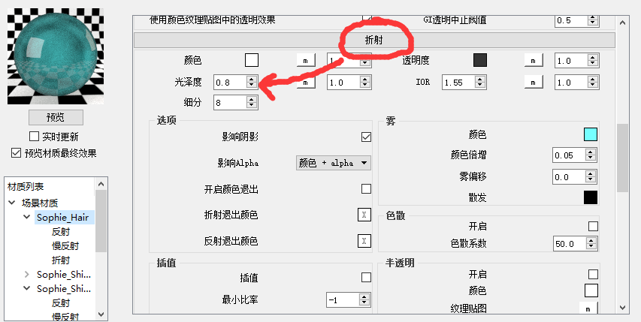
本文结束。

